

Licence 2 Informatique-Electronique
Année universitaire 2025-2026

Présenté par : DIALLO Aissatou Bobo
Chargé du cours : Mr GARNIER Lionel

Rapport de projet
Jeu – Curling

Table des matières
I. Introduction 3
II. Architecture générale du programme 4
III. Construction des Pierres 5
Construction de la partie supérieure de la pierre 5
Construction de la bande intermediaire 6
Construction de la partie inférieure de la pierre 7
IV. Modélisation du balai de curling 8
1. Manche : cylindre allongé 8
2. Tête du balai : parallélépipède rectangulaire 9
3. Gorges : volumes de différence CSG 9
4. Poils : grille de cônes orientés vers le bas 9
5. Assemblage et arbre C.S.G. conceptuel 9
V. Points de contrôle (courbes de Bézier) 10
Trajectoire quadratique : un seul point de contrôle déplaçable 10
Trajectoire cubique : deux points de contrôle pour créer une courbe en “S” 10
Trajectoire composée G¹ : trois morceaux raccordés de façon lisse 11
VI. Les chocs 12
Types de chocs possibles 12
Chocs physiques réalistes 12
Chocs semi-réalistes basés sur l’échange ou la projection des vitesses 12
Chocs géométriques simplifiés (détection et correction par chevauchement) 13
Chocs discrets sans correction (détection seule) 13
Type de choc utilisé 13
VII. Conclusion 15

Introduction

Le projet présenté dans ce rapport s’inscrit dans l’enseignement de Synthèse d’Image, consacré à la modélisation géométrique et à la programmation 3D à l’aide de la bibliothèque THREE.js. Il consiste à réaliser une simulation complète d’une mène de curling, en reproduisant la piste, la maison, les pierres et les balais selon des contraintes précises de construction et de continuité géométrique.
La démarche adoptée repose sur une modélisation rigoureuse des objets : les pierres sont élaborées exclusivement à partir de surfaces de révolution avec raccords G¹, tandis que les balais sont obtenus en combinant des primitives standards selon les principes théoriques de la C.S.G. L’animation intègre plusieurs types de trajectoires — rectiligne, quadratique, cubique et composée — dont certains points de contrôle peuvent être modifiés afin d’illustrer l’influence de la géométrie sur le mouvement.
Ce rapport présente les choix techniques retenus, l’organisation du code ainsi que la manière dont les notions du module ont été appliquées pour aboutir à une simulation visuelle cohérente et complète.

Architecture générale du programme
L’architecture du projet a été conçue de manière modulaire afin de séparer clairement les responsabilités et de faciliter l’évolution du code. L’ensemble repose sur une organisation en plusieurs fichiers JavaScript, chacun dédié à un élément précis de la scène ou à une fonctionnalité particulière. Cette structuration permet d’éviter les redondances, d’améliorer la lisibilité et de mettre en évidence les différentes étapes de la synthèse d’image: modélisation, matériaux, éclairage, animation et interaction.
Structure globale des fichiers
Le projet est organisé en plusieurs modules spécialisés :
- PierreCurling.js : définit la classe représentant une pierre de curling. Chaque pierre est construite exclusivement à partir de surfaces de révolution, et intègre trois zones de matériaux distincts.
- Balai.js : modélise un balai en combinant un cylindre, un parallélépipède et plusieurs cônes, illustrant les principes conceptuels de la C.S.G.
- Trajectoire.js : regroupe les classes dédiées aux différents types de trajectoires (quadratique, cubique, composée), ainsi que les méthodes de calcul des points et de mise à jour dynamique.
- ModeleMateriaux.js : centralise les fonctions utilitaires pour la création de matériaux homogènes, afin d’uniformiser le rendu visuel.
- GeometrieUtile.js : fournit des fonctions d’aide pour tracer des points de contrôle, des lignes ou des repères facilitant la visualisation des courbes.
- CameraLumiere.js : configure la caméra, l’éclairage et les repères de la scène.
- curling.js : constitue le fichier principal ; il initialise la scène, instancie les objets, contrôle l’animation et gère les interactions (GUI, trajectoires, score, collisions simplifiées).
- curling.html : structure la page Web, intègre le canvas WebGL et affiche le tableau des scores.
Cette séparation assure une organisation claire, dans laquelle chaque module correspond à un concept clé de la synthèse d’image : géométrie, matériaux, éclairage, animation et interface.
Organisation de la scène
La scène contient l’ensemble des éléments statiques et dynamiques :
- la piste et la maison, modélisées via des primitives géométriques simples (plans et disques superposés) ;
- les pierres, disposées successivement sur le point de départ ;
- les balais, positionnés en bordure de la maison ;
- la caméra perspective, associée au système de contrôle TrackballControls ;
- les sources lumineuses, indispensables à un rendu homogène ;
- les courbes Bézier, visibles à l’écran et mises à jour dynamiquement.
Cette organisation permet de visualiser la scène en profondeur, d’observer clairement les trajectoires et de suivre le déroulement complet de la mène.
Logique d’animation et de gestion du jeu
L’animation repose sur :
- une boucle de rendu (requestAnimationFrame) assurant mise à jour et affichage ;
- un paramètre d’évolution t, progressant de 0 à 1 selon la vitesse sélectionnée ;
- une pierre active, remplacée automatiquement après chaque lancer ;
- un calcul automatique du score, déterminé après le placement de chaque pierre.
- un système de collisions simplifiées
L’ensemble permet de simuler une mène cohérente, sans viser un réalisme physique précis.
Interface utilisateur (GUI)
L’interface repose sur dat.GUI et offre :
- le choix du type de trajectoire ;
- la modification de certains points de contrôle ;
- la gestion de la vitesse de déplacement ;
- l’accès au contrôle manuel de la caméra ;
- l’affichage en temps réel de la position et de l’orientation.
Cette interface rend la simulation interactive et pédagogique, permettant d’observer directement l’impact d’une modification géométrique sur l’animation.

Construction des Pierres
Chaque pierre est construite avec : trois surfaces de révolution raccordées en G¹ et une bande intermédiaire de couleur distincte. La méthode consiste à définir un profil 2D (rayon–hauteur), à le découper en trois parties (bas, bande, haut) puis à expliquer les choix des points de contrôle qui déterminent la forme et assurent la continuité entre ces zones.

Construction de la partie supérieure de la pierre
La partie supérieure de la pierre prolonge la bande intermédiaire tout en se refermant vers un sommet de rayon plus petit. L’objectif est double :
- respecter la continuité G¹ avec la bande ;
- obtenir une forme de “chapeau” réaliste, plus étroite que le reste de la pierre.
La construction suit la même approche que pour les autres parties : on définit d’abord un profil 2D dans le plan (rayon, hauteur), puis ce profil est utilisé pour générer une surface de révolution.

Point de départ : continuité avec la bande
Le premier point du profil supérieur correspond exactement au dernier point de la bande. Autrement dit, la courbe du haut commence au même rayon et à la même hauteur que la fin de la bande.
Ce choix garantit la continuité de position : il n’y a ni trou ni décalage entre la bande et la partie supérieure, les deux surfaces se touchent parfaitement.

Choix de la tangente et point de contrôle C1
Pour satisfaire la contrainte de raccord G¹ imposée, la partie supérieure doit repartir dans la même direction que la bande au point de jonction.
Concrètement, la direction de la tangente en fin de bande est d’abord calculée (à partir des deux derniers points définissant la bande). Le point de contrôle du haut est ensuite placé sur le prolongement de cette direction, à une distance choisie.
Ce choix a deux effets importants :
- la tangente de sortie de la bande et la tangente d’entrée du haut sont colinéaires ;
- visuellement, la silhouette de la pierre reste lisse, sans angle cassé au niveau du changement de matériau.
Ainsi, on a une continuité G¹ entre la bande et le haut.

Choix du sommet C2 : rayon réduit et hauteur maximale
Le dernier point du profil supérieur correspond au sommet de la pierre. Il est placé :
- à une hauteur plus grande que le reste (environ 0,28 dans l’axe vertical),
- avec un rayon plus petit que celui de la bande (environ la moitié du rayon maximal).
Ce positionnement est volontaire :
- la réduction du rayon donne un sommet plus compact, caractéristique des pierres de curling réelles, qui ne sont pas cylindriques mais légèrement refermées sur le dessus ;
- la hauteur choisie permet de respecter la proportion globale décidée pour l’objet (environ 0,3 de hauteur totale), tout en évitant une forme trop pointue.
Le profil obtenu est donc une courbe qui part de la bande, suit d’abord la même tendance que celle-ci grâce au point de contrôle aligné sur la tangente, puis se referme progressivement vers un sommet plus étroit.

Surface de révolution associée
Une fois ces trois points définis (départ, point de contrôle, sommet), le profil supérieur est discrétisé, puis tourné autour de l’axe vertical pour former la surface de révolution du haut de la pierre. Cette surface est associée à une couleur propre, différente de celle de la bande et du bas, ce qui met visuellement en évidence la séparation en trois zones tout en conservant une géométrie continue.

Construction de la bande intermediaire
La bande intermédiaire constitue la partie centrale de la pierre et correspond à la zone colorée permettant de distinguer les deux équipes. Elle doit prolonger la base de manière lisse tout en conservant un rayon constant, afin d’obtenir une forme cylindro-convexe fidèle aux pierres réelles. Sa construction respecte également une continuité G¹ avec la partie inférieure.
Point de départ : raccord direct avec la base
Le premier point du profil de la bande est exactement le dernier point de la partie inférieure. Ce choix garantit la continuité de position, c’est-à-dire que la bande démarre au même rayon et à la même hauteur que la fin du bas, sans discontinuité visible.
Ce raccord direct est indispensable pour assurer une transition géométrique propre entre les deux surfaces de révolution.
Point de contrôle B1 : assurer la continuité G¹
Pour obtenir une jonction lisse entre le bas et la bande, il est nécessaire de respecter la continuité G¹.
La direction de la tangente à la fin du bas est donc utilisée comme direction initiale pour la bande.
Le point de contrôle B1 est placé sur le prolongement de cette tangente, à une distance choisie, ce qui garantit :
- une tangente identique au moment du passage bas vers bande ;
- une absence totale de cassure dans la silhouette de la pierre ;
- un rendu visuel homogène lorsque la surface est générée par révolution.
Ce placement est crucial, car il évite que la bande paraisse “collée” ou séparée du bas : les deux segments forment une seule courbe fluide.
Point final B2 : rayon constant et montée progressive
Le dernier point du profil de la bande (B2) est défini avec le même rayon maximal que la base, mais avec une hauteur plus élevée.
Ce choix produit une bande :
- quasi verticale, ce qui correspond à l’apparence réelle d’une pierre de curling ;
- marquée par une montée régulière, non pas par un changement brusque de forme ;
- parfaitement positionnée pour préparer le raccord avec la partie supérieure.
La constance du rayon entre B0 et B2 permet de créer une bande bien identifiable, dont la couleur intermédiaire doit être différente de celles du bas et du haut.
Surface de révolution associée
Une fois les trois points (départ B0, point de contrôle B1, point final B2) définis, le profil de la bande est discrétisé puis tourné autour de l’axe vertical afin de générer la surface correspondante.
Cette zone reçoit une couleur spécifique, généralement celle de l’équipe (rouge ou bleu), ce qui renforce sa visibilité et marque la séparation entre les trois surfaces tout en garantissant une continuité géométrique parfaite grâce au raccord G¹.

Construction de la partie inférieure de la pierre
La partie inférieure constitue la base de la pierre et détermine sa silhouette générale. Elle doit être légèrement bombée afin de reproduire la forme arrondie des pierres de curling réelles et de préparer un raccord fluide avec la bande intermédiaire. Cette zone est conçue à partir d’un profil 2D dans le plan (rayon, hauteur), transformé ensuite en surface de révolution.
Point de départ P0B : proximité de l’axe
Le profil débute par un point situé proche de l’axe de rotation, avec un rayon réduit et une hauteur nulle.
Ce choix permet :
- d’éviter un rayon strictement nul (qui poserait problème à la révolution) ;
- de commencer la courbe suffisamment près du centre pour obtenir une base réaliste ;
- de contrôler progressivement l’ouverture du profil vers l’extérieur.
Ce point représente donc la zone interne, non visible, mais essentielle pour la cohérence de la géométrie.
Point de contrôle P1B : créer un bombement naturel
Le deuxième point du profil est un point de contrôle placé légèrement en dessous du plan de contact (hauteur négative) et plus à l’extérieur.
Ce positionnement a un rôle déterminant :
- il « tire » la Bézier quadratique vers le bas, créant un bombement doux ;
- il évite une base trop plate ou trop abrupte ;
- il reproduit la forme typique des pierres de curling, qui reposent sur un rebord circulaire, pas sur une surface totalement plate.
Ce bombement est volontaire : il donne davantage de volume à la pierre et rend la jonction avec la bande plus naturelle.
Point final P2B : rayon maximal et léger relief
Le troisième point correspond au rayon maximal de la pierre et se situe légèrement au-dessus du plan z = 0.
Ce choix permet :
- d’introduire un léger relief en fin de base, ce qui contribue au réalisme ;
- de définir le diamètre final de la pierre (≈ 0,60);
- de fournir un point parfait pour raccorder la bande avec une continuité géométrique.
Ce point constitue également le point de départ de la bande intermédiaire, assurant automatiquement la continuité de position entre les deux zones.
Surface de révolution associée
Une fois les trois points P0B, P1B et P2B définis, la courbe du bas est discrétisée puis tournée autour de l’axe vertical pour former la surface de révolution inférieure. Cette zone est généralement associée à une couleur neutre, différente de celle de la bande, et sert de fondation visuelle à l’ensemble de la pierre. Le bombement généré et la progression régulière du rayon vers son maximum donnent au bas une forme réaliste et permettent d’obtenir une transition fluide vers la bande intermédiaire, préparant ainsi le raccord G¹ à venir.
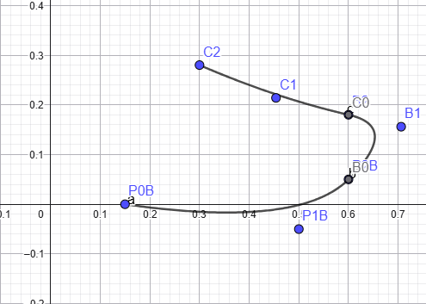
Par conséquent, après la création des trois surfaces de révolution correspondant au bas, à la bande et au haut, celles-ci sont regroupées dans un même objet 3D afin de constituer une pierre unique. Comme les profils ont été définis avec des raccords G¹, les surfaces s’enchaînent naturellement sans discontinuité et forment une silhouette lisse. L’ensemble est ensuite orienté et légèrement relevé pour se positionner correctement sur la glace.

Modélisation du balai de curling
Le balai est modélisé à partir de primitives géométriques usuelles (cylindre, parallélépipèdes, cônes), combinées selon la logique d’un arbre C.S.G. (Construction Solid Geometry). L’idée est de représenter le balai comme un solide obtenu par union et différence de ces primitives, sans utiliser de librairie CSG dans le code, mais en respectant la description conceptuelle demandée dans le sujet.
Le modèle adopté peut se résumer ainsi :
Balai = Manche ∪ (Tête \ Gorges) ∪ Poils

1. Manche : cylindre allongé
Le manche du balai est représenté par un cylindre de petit rayon et de grande longueur.
Par défaut, un cylindre est aligné verticalement ; il est ici orienté horizontalement afin de correspondre à la manière dont un joueur tient un balai de curling. Il est également légèrement relevé au-dessus de la glace pour éviter tout chevauchement visuel avec le sol. Ce choix technique est naturel : un manche est un objet long, mince et de section circulaire, pour lequel le cylindre est la primitive la plus adaptée. Dans l’arbre C.S.G., le manche constitue l’un des solides ajoutés par union à la structure finale.

2. Tête du balai : parallélépipède rectangulaire
La tête du balai est modélisée par un parallélépipède rectangle aplati, placé à une extrémité du manche. Ses dimensions (longueur, largeur et épaisseur) sont choisies pour offrir une surface de contact suffisamment large avec la glace, tout en restant proportionnelles à la longueur du manche.
Cette tête sert de support :
- d’une part, aux gorges conceptuelles qui illustrent les opérations de différence CSG ;
- d’autre part, aux poils qui seront placés en dessous.
Elle constitue donc la partie centrale de la branche (Tête \ Gorges) dans l’arbre C.S.G.

3. Gorges : volumes de différence CSG
Pour illustrer l’opération de différence C.S.G., deux volumes supplémentaires sont définis à l’intérieur de la tête : ce sont les gorges.
Ce sont deux parallélépipèdes plus petits, positionnés symétriquement de part et d’autre de l’axe central de la tête, légèrement en retrait dans la largeur.
Conceptuellement, on peut voir la tête comme :
Tête creusée = Tête \ Gorge 1 \ Gorge 2
Même si aucune soustraction géométrique réelle n’est effectuée dans la scène, ces gorges représentent les volumes que l’on “retirerait” de la tête dans une vraie approche CSG. Elles peuvent être affichées en semi-transparent pour les besoins du rapport et des schémas, afin de rendre visible leur rôle de volumes de soustraction.

4. Poils : grille de cônes orientés vers le bas
Les poils du balai, ou plus précisément la brosse en contact avec la glace, sont modélisés par une grille de petits cônes répartis sous la tête.
Les cônes :
- possèdent un petit rayon pour ne pas dépasser de la tête ;
- ont une hauteur modérée ;
- sont orientés vers le bas, de façon à suggérer qu’ils viennent toucher la surface de la glace.
Ils sont disposés en plusieurs rangées régulières le long de la longueur et de la largeur de la tête, ce qui permet de suggérer visuellement une brosse continue sans modéliser chaque fibre. Dans la logique C.S.G., l’ensemble des poils est simplement ajouté par union à la tête.

5. Assemblage et arbre C.S.G. conceptuel
Le balai complet est obtenu en regroupant toutes ces parties (manche, tête, gorges, poils) dans un même objet 3D, manipulé ensuite comme une seule entité dans la scène.
Du point de vue C.S.G., la structure conceptuelle peut être décrite ainsi :
- on part d’un manche (cylindre) ;
- on ajoute une tête (parallélépipède) à une extrémité du manche ;
- on considère une tête “creusée” obtenue par différence avec deux volumes de gorge ;
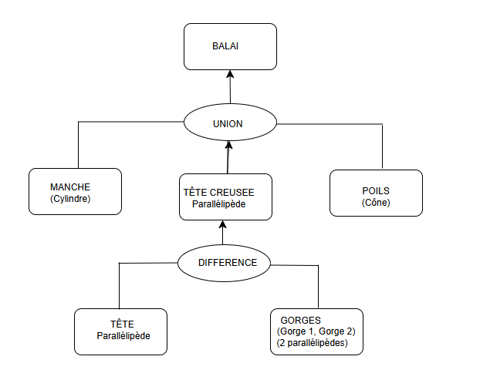
- on ajoute enfin par union la grille de cônes représentant les poils sous la tête.

Points de contrôle (courbes de Bézier)

Trajectoire quadratique : un seul point de contrôle déplaçable
La trajectoire quadratique utilise trois points : un point de départ, un point d’arrivée et un seul point de contrôle.
- Point de départ P₀
Il est placé exactement au même endroit que la pierre au moment du lancer, sur la ligne centrale de la piste, légèrement avant la maison.
Cela garantit que, quel que soit le type de trajectoire choisi, la pierre part toujours du même point.
- Point d’arrivée P₂
Il correspond au centre de la maison sur l’axe longitudinal de la piste.
De cette façon, si le point de contrôle est bien choisi, la courbe amène naturellement la pierre vers la cible.
- Point de contrôle P₁
Il est positionné au milieu de la distance entre le départ et l’arrivée dans la direction de la longueur, et décalé vers le côté (coordonnée en largeur positive).
Intuitivement :
  - le fait de le placer au milieu donne une trajectoire régulièrement incurvée,
  - le décalage latéral crée une courbe qui “contourne” la ligne droite,
  - la coordonnée verticale (z) reste nulle pour que la trajectoire reste dans le plan de la glace.
Ce point P₁ est modifiable depuis le menu GUI (ses trois coordonnées). L’utilisateur peut ainsi tirer la courbe vers la gauche, vers la droite ou la rendre presque rectiligne, tout en gardant le même départ et la même cible.

Trajectoire cubique : deux points de contrôle pour créer une courbe en “S”
La trajectoire cubique repose sur quatre points : le départ, l’arrivée et deux points de contrôle qui permettent de dessiner une courbe plus complexe qu’une simple déviation.
- Point de départ P₀ et point d’arrivée P₃
Comme pour la quadratique, ils sont placés respectivement au point de lancer et au niveau de la maison.
Les trois modes (ligne, quad, cubique) sont donc comparables : même départ, même zone d’arrivée.
- Position globale des deux points de contrôle P₁ et P₂
On commence par prendre le milieu de la piste entre le départ et l’arrivée, puis :
  - P₁ est placé un peu avant ce milieu et décalé vers le bas de la piste (coordonnée en largeur négative) ;
  - P₂ est placé un peu après le milieu et décalé vers le haut de la piste (coordonnée en largeur positive).
Ce choix a plusieurs effets visuels :
- la trajectoire commence par partir d’un côté, puis revient et finit de l’autre côté : on obtient une courbe en “S” douce ;
- le fait de placer P₁ et P₂ de part et d’autre du milieu, avec des décalages symétriques, évite des changements de direction trop brusques ;
- comme pour la quadratique, la coordonnée verticale reste nulle, la courbe reste dans le plan de la glace.
Les deux points de contrôle P₁ et P₂ sont entièrement modifiables via le GUI : l’utilisateur peut accentuer le “S”, le rendre presque rectiligne, ou au contraire créer une trajectoire très incurvée, tout en conservant le même départ et la même fin.

Trajectoire composée G¹ : trois morceaux raccordés de façon lisse
La trajectoire composée G¹ est construite à partir de trois morceaux :
- un premier segment quadratique entre le point de départ et un premier point d’ancrage A₁ ;
- un segment cubique entre A₁ et un second point d’ancrage A₂ ;
- un dernier segment quadratique entre A₂ et le point d’arrivée.
L’objectif est d’obtenir une trajectoire plus riche, tout en assurant un raccord G¹ (continuité des tangentes) aux jonctions A₁ et A₂.

Points d’ancrage A₁ et A₂
Les points A₁ et A₂ sont choisis :
- autour du milieu de la piste entre le départ et l’arrivée ;
- avec des décalages latéraux opposés (A₁ légèrement au-dessus de la ligne centrale, A₂ légèrement en dessous).
Cette disposition fait passer la pierre par deux “zones clés” :
d’abord un léger crochet d’un côté, puis un retour de l’autre côté, avant de se recentrer vers la maison.
Les valeurs restent dans la largeur de la piste pour conserver un mouvement réaliste.

Choix des points de contrôle internes
Les points de contrôle des trois sous-courbes ne sont pas choisis à la main, mais calculés automatiquement à partir des points ancrés P₀, A₁, A₂ et P₃ :
- autour de A₁, on regarde la direction de la droite qui relie le départ P₀ à A₁ :
  - le point de contrôle du segment quadratique précédent est placé avant A₁ sur cette droite ;
  - le premier point de contrôle du segment cubique suivant est placé après A₁ sur la même droite ;
- autour de A₂, on fait la même chose avec la droite qui relie A₂ au point d’arrivée P₃ :
  - le second point de contrôle du segment cubique est placé avant A₂ sur cette droite ;
  - le point de contrôle du dernier segment quadratique est placé après A₂ sur la même direction.
Tous ces points sont positionnés à une distance fixe des jonctions (un paramètre commun), ce qui permet :
- d’obtenir des tangentes colinéaires de part et d’autre de A₁ et A₂ ;
- donc de respecter la continuité G¹ imposée par le sujet ;
- tout en gardant une courbure régulière, sans angle cassé entre les morceaux.
La trajectoire composée combine ainsi :
- la simplicité d’une quadratique au départ et à l’arrivée ;
- la souplesse d’une cubique au centre ;
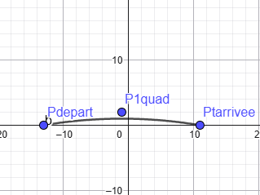
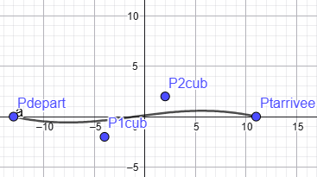
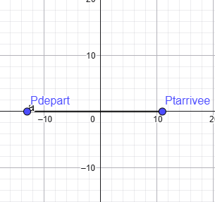
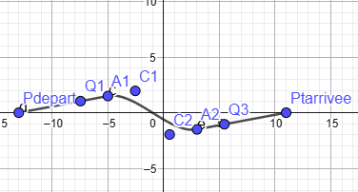
- et un raccord visuellement parfaitement lisse aux deux jonctions.
1 : Rectiligne 2 : Quadratique 3 : Cubique 4 : composée G¹

Les chocs

Types de chocs possibles
Dans le contexte d’une simulation de curling, plusieurs modèles de gestion des chocs entre pierres peuvent être envisagés. Ils se différencient par leur niveau de réalisme, leur coût de calcul et leur adéquation à une animation pilotée par des trajectoires plutôt que par des lois physiques.

Chocs physiques réalistes
Les pierres sont considérées comme des corps rigides soumis aux lois de la dynamique :
- conservation de la quantité de mouvement,
- calcul des vitesses avant et après impact,
- impulsion transmise,
- prise en compte de la masse, de la rotation, de l’angle d’impact,
- frottements avec la glace,
- propagation de l’énergie lors d’un choc multiple.
Ce modèle correspond à une simulation physique complète.

Chocs semi-réalistes basés sur l’échange ou la projection des vitesses
Chaque pierre est associée à une vitesse et à une direction.
Lors d’un impact, les vitesses des deux pierres peuvent être :
- échangées,
- projetées selon l’axe du choc,
- partiellement absorbées ou transformées.
Ce modèle donne des résultats crédibles visuellement, sans aller jusqu’à une simulation complète.

Chocs géométriques simplifiés (détection et correction par chevauchement)
Les pierres sont modélisées par des disques 2D dans le plan de la glace.
Une collision est détectée lorsque :
distance entre centres(des deux pierres) < 2 × rayon
Dans ce modèle :
- aucune vitesse n’est calculée,
- aucun principe mécanique n’est appliqué,
- seule la géométrie des positions est prise en compte.
Lorsqu’un chevauchement est détecté, les positions des pierres sont corrigées de manière à supprimer l’interpénétration.
Ce modèle est simple, stable et adapté à une animation qui suit des trajectoires pré-calculées.

Chocs discrets sans correction (détection seule)
Il est également possible de ne faire que détecter un choc (par exemple pour compter des événements), sans déplacer les pierres après impact.
Ce modèle ne modifie pas la scène et n’est pas suffisant pour un rendu visuellement plausible, mais constitue une alternative théorique.

Type de choc utilisé
La gestion des chocs repose sur un modèle géométrique simplifié. Chaque pierre est assimilée à un disque dans le plan de la glace, et une collision est détectée lorsque la distance entre deux centres devient inférieure à deux fois le rayon défini. Lorsqu’un recouvrement est constaté, seule une correction minimale est appliquée : la pierre déjà posée est déplacée légèrement dans la direction de la pierre en mouvement, tandis que la pierre active est ajustée en sens inverse afin de rétablir l’espacement minimal.
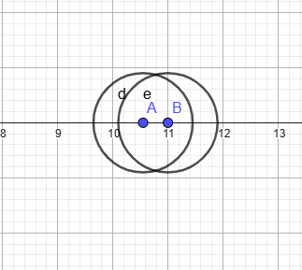
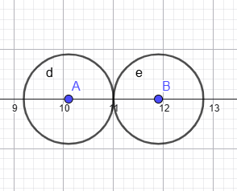
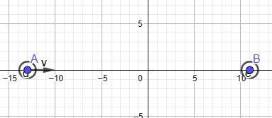
Ce modèle ne calcule ni vitesses, ni rotations, ni propagation d’un impact à plusieurs pierres. Son objectif est simplement d’éviter les superpositions et de produire un résultat visuellement plausible, conformément aux consignes du sujet qui ne demandent pas une simulation physique réaliste. Cette approche s’intègre facilement dans une animation basée sur des trajectoires prédéfinies et reste suffisante pour la simulation attendue.
1 : Avant le choc 2 : Au moment du choc 3 : Après correction du choc
Difficultés rencontrées
Les principales difficultés ont concerné la construction des profils Bézier de la pierre : obtenir un vrai raccord G¹ demandait beaucoup d’essais car un point mal placé déformait toute la surface. La modélisation du balai a aussi posé problème, surtout pour aligner correctement le manche, la tête et les poils.
Il y a également eu des ajustements nécessaires pour les trajectoires Bézier (choix des points de contrôle, maintien sur la piste, raccords entre sous-courbes) et pour la gestion simplifiée des chocs, afin d’éviter que les pierres se traversent.
Enfin, plusieurs petits problèmes d’échelle, de hauteur et d’éclairage sont apparus pendant le développement et ont dû être corrigés progressivement.

Conclusion
La réalisation de ce projet m’a permis d’appliquer concrètement les notions de synthèse d’image étudiées au cours du semestre. La modélisation des objets en 3D, l’utilisation de surfaces de révolution, la construction de courbes de Bézier et l’assemblage de primitives m’ont aidé à mieux comprendre comment décrire et structurer une scène graphique complète.
Le développement progressif de la pierre, du balai, de la piste et des différents types de trajectoires m’a amené à organiser mon travail de manière modulaire et à manipuler plusieurs concepts en parallèle : géométrie, matériaux, animation, interactions et gestion simplifiée des collisions. Cela m’a donné une meilleure vision de la manière dont une scène 3D est pensée, construite et animée dans un environnement comme THREE.js.
Enfin, ce projet m’a appris à résoudre des problèmes pratiques, à ajuster des paramètres géométriques, à interpréter le comportement d’un rendu 3D et à adapter mes choix techniques en fonction des contraintes. Il constitue une expérience formatrice qui a renforcé ma compréhension de la modélisation 3D et de l’organisation d’un projet graphique complet.

